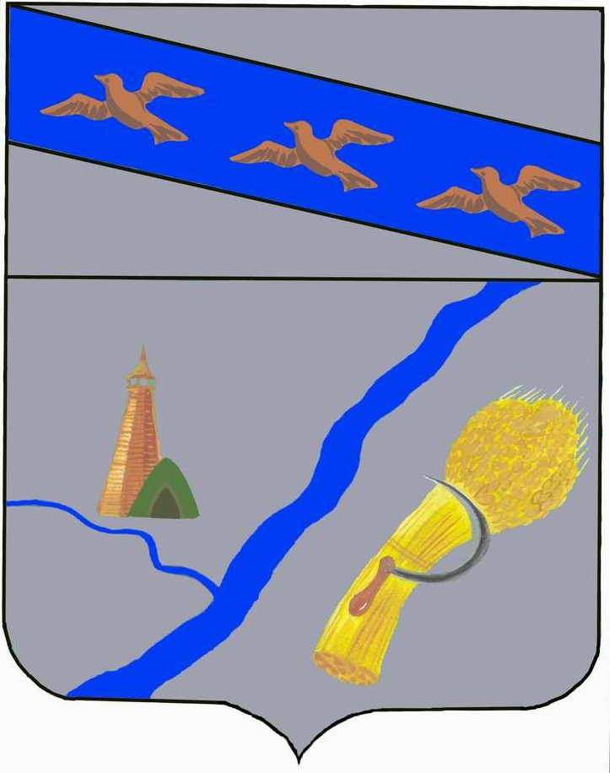

Администрация МалолокнЯНСКОГО СЕЛЬСВОЕТА Суджанского района Курской области

П О С Т А Н О В Л Е Н И Е

от 12 .12.2013г. № 54

Об утверждении Порядка размещения сведений о доходах, расходах
об имуществе и обязательствах имущественного характера лиц,
замещающих должности муниципальной службы Администрации
Малолокнянского сельсовета Суджанского района Курской области и членов их семей
на официальном сайте Администрации Малолокнянского сельсовета
Суджанского района Курской области и предоставления этих сведений
средствам массовой информации для опубликования.

В соответствии с Указом Президента Российской Федерации от 8 июля 2013 года № 613 «Вопросы противодействия коррупции», Федеральным Законом №273-ФЗ от 25.12.2008 г. «О противодействии коррупции, Администрация Малолокнянского сельсовета Суджанского района Курской области ПОСТАНОВЛЯЕТ:

1. Утвердить прилагаемый Порядок размещения сведений о доходах, расходах об имуществе и обязательствах имущественного характера лиц, замещающих должности муниципальной службы Администрации Малолокнянского сельсовета Суджанского района Курской области и членов их семей на официальном сайте Администрации Малолокнянского сельсовета Суджанского района Курской области и предоставления этих сведений средствам массовой информации для опубликования.
2. Признать утратившим силу постановление Администрации Малолокнянского сельсовета Суджанского района Курской области №17от 22.02.2013 г. «Об утверждении Порядка размещения сведений о доходах, об имуществе и обязательствах имущественного характера лиц, замещающих должности муниципальной службы Администрации Малолокнянского сельсовета Суджанского района Курской области и членов их семей на официальном сайте Администрации Малолокнянского сельсовета Суджанского района Курской области и предоставления этих сведений средствам массовой информации для опубликования».
3. Контроль за выполнением настоящего постановления возложить на заместителя главы Малолокнянского сельсовета.
4. Настоящее постановление вступает в силу со дня его подписания.

Глава Малолокнянского сельсовета
Суджанского района Чайкин М.Г.

Утвержден
постановлением Администрации
Малолокнянского сельсовета Суджанского района Курской области
от 12.12.2013г.№ 54

ПОРЯДОК
размещения сведений о доходах, расходах об имуществе и обязательствах имущественного характера лиц, замещающих должности муниципальной службы Администрации Малолокнянского сельсовета Суджанского района Курской области и членов их семей на официальном сайте Администрации Малолокнянского сельсовета
Суджанского района Курской области и предоставления этих сведений
средствам массовой информации для опубликования.

1. Настоящим Порядком устанавливаются обязанности должностных лиц Администрации Малолокнянского сельсовета Суджанского района Курской области по размещению сведений о доходах, расходах об имуществе и обязательствах имущественного характера лиц, замещающих должности муниципальной службы Администрации Малолокнянского сельсовета Суджанского района Курской области и членов их семей на официальном сайте Администрации Малолокнянского сельсовета Суджанского района Курской области и предоставления этих сведений средствам массовой информации для опубликования в связи с их запросами.
2. На официальном сайте Администрации Малолокнянского сельсовета Суджанского района Курской области размещаются и средствам массовой информации предоставляются для опубликования следующие сведения о доходах, расходах, об имуществе и обязательствах имущественного характера:
а) перечень объектов недвижимого имущества, принадлежащих лицу, замещающему должность муниципальной службы Администрации Малолокнянского сельсовета Суджанского района Курской области его супруге (супругу) и несовершеннолетним детям на праве собственности или находящихся в их пользовании, с указанием вида, площади и страны расположения каждого из них;
б) перечень транспортных средств, с указанием вида и марки, принадлежащих на праве собственности лицу, замещающему должность муниципальной службы Администрации Малолокнянского сельсовета Суджанского района Курской области его супруге (супругу) и несовершеннолетним детям;
в) декларированный годовой доход лица, замещающего должность муниципальной службы Администрации Малолокнянского сельсовета Суджанского района Курской области его супруге (супругу) и несовершеннолетним детям;
г) сведения об источниках получения средств, за счет которых совершена сделка по приобретению земельного участка, другого объекта недвижимого имущества, транспортного средства, ценных бумаг, акций ( долей участия, паев в уставных (складочных) капиталах организаций), если сумма сделки превышает общий доход лица, замещающего должность муниципальной службы Администрации Малолокнянского сельсовета Суджанского района Курской области и его супруги (супруга) за три последних года, предшествующих совершению сделки.
3. В размещаемых на официальном сайте Администрации Малолокнянского сельсовета Суджанского района Курской области и предоставляемых средствам массовой информации для опубликования сведениях о доходах, расходах, об имуществе и обязательствах имущественного характера запрещается указывать:
а) иные сведения (кроме указанных в пункте 2 настоящего Порядка) о доходах лица, замещающего должность муниципальной службы Администрации Малолокнянского сельсовета Суджанского района Курской области его супруги (супруга) и несовершеннолетних детей, об имуществе, принадлежащем на праве собственности названным лицам, и об их обязательствах имущественного характера;
б) персональные данные супруги (супруга), детей и иных членов семьи лица, замещающего должность муниципальной службы Администрации Малолокнянского сельсовета Суджанского района Курской области;
в) данные, позволяющие определить место жительства, почтовый адрес, телефон и иные индивидуальные средства коммуникации лица, замещающего должность муниципальной службы Администрации Малолокнянского сельсовета Суджанского района Курской области, его супруги (супруга), несовершеннолетних детей и иных членов семьи;
г) данные, позволяющие определить местонахождение объектов недвижимого имущества, принадлежащих лицу, замещающему должность муниципальной службы Администрации Малолокнянского сельсовета Суджанского района Курской области его супруге (супругу) и несовершеннолетним детям, иным членам семьи на праве собственности или находящихся в их пользовании;
д) информацию, отнесенную к государственной тайне или являющуюся. конфиденциальной.
4. Сведения о доходах, об имуществе и обязательствах имущественного характера, указанные в пункте 2 настоящего порядка, размещаются заместителем главы Администрации Малолокнянского сельсовета Суджанского района на официальном сайте в 14-дневный срок со дня истечения срока, установленного для подачи справок о доходах, об имуществе и обязательствах имущественного характера лицами, замещающими должности муниципальной службы в Администрации Малолокнянского сельсовета Суджанского района Курской области.
5. Заместитель главы Администрации Малолокнянского сельсовета Суджанского района Курской области:
а) в 3-х дневный срок со дня поступления запроса от средства массовой информации сообщает о нем лицу, замещающему должность муниципальной службы Администрации Малолокнянского сельсовета Суджанского района Курской области, в отношении которого поступил запрос;
б) в 7-дневный срок со дня поступления запроса от средства массовой информации обеспечивает предоставление ему сведений, указанных в пункте 2 настоящего Порядка, в том случае, если запрашиваемые сведения отсутствуют на официальном сайте.
6. должностные лица Администрации Малолокнянского сельсовета Суджанского района, муниципальные служащие кадровой службы структурных подразделений Администрации Малолокнянского сельсовета Суджанского района Курской области несут в соответствии с законодательством Российской Федерации ответственность за несоблюдение настоящего Порядка, а также за разглашение сведений, отнесенных к государственной тайне или являющихся конфиденциальными.

